**上海黄金交易所APP接口V1.091版本**

**会员二级系统影响分析说明**

**上海黄金交易所**

**2016年9月**

# 变更内容说明

上海黄金交易所（以下简称金交所）APP系统会员接口（详见附件APP系统会员接口规范-V1.091）变更说明如下：

本次接口变更说明

|  |  |  |  |
| --- | --- | --- | --- |
| **版本号** | **日期** | **描述** | **所有者** |
| V1.091 | 2016.9.20 | 1，更新7.2域字典  2，根据域字典更新部分接口中的域号、域名、域中文名、说明 | 崔清松 |

具体变更原因和内容：

## 接口6.2.1.1 现货报单请求及应答

变更内容：O66变更为O65



变更原因：

交易所GTP协议域字典已删除O66域

## 接口6.2.1.3 现货报单回报

变更内容：O66变更为O65



变更原因：

交易所GTP协议域字典已删除O66域

## 接口6.2.1.4 现货撤单回报

变更内容：O66变更为O65



变更原因：

交易所GTP协议域字典已删除O66域

## 接口6.2.1.5 现货成交回报

变更内容：O66变更为O65，字段改成必传



变更原因：

交易所GTP协议域字典已删除O66域

## 接口6.2.1.6 现货报单查询请求及应答

变更内容：O41变更为O40



变更原因：

交易所GTP协议域字典已删除O41域

## 接口6.2.1.7 现货成交单查询请求及应答

变更内容：O91变更为O90

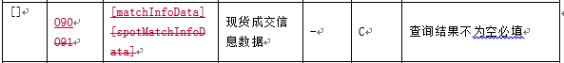

变更原因：

交易所GTP协议域字典已删除O91域

## 接口6.2.2.6 延期报单查询请求及应答

变更内容：O43变更为O40



变更原因：

交易所GTP协议域字典已删除O40域

## 接口6.2.2.7 延期成交单查询请求及应答

变更内容：O93变更为O90

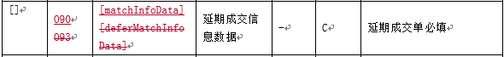

变更原因：

交易所GTP协议域字典已删除O93域

## 接口6.2.5.1 报单查询请求及应答

变更内容：增加I00市场代码，并且把现货、延期、即期三部分合并

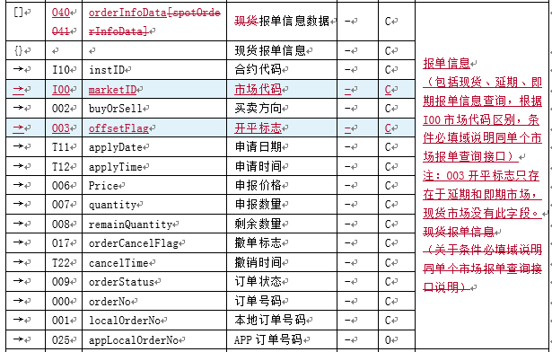

变更原因：交易所GTP协议域字典，现货、延期、即期报单不再区分，统一为报单信息数据

## 接口6.2.5.2 成交单查询请求及应答

变更内容：增加I00市场代码，并且把现货、延期、即期三部分合并

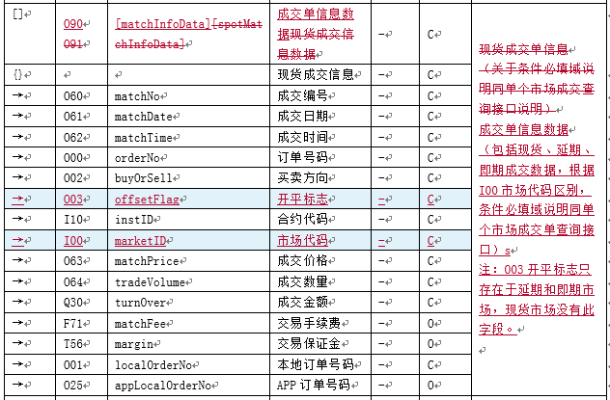

变更原因：交易所GTP协议域字典，现货、延期、即期成交单不再区分，统一为成交单信息数据

## 接口6.4.2.1 查询提货申请及应答

变更内容：删除K61域

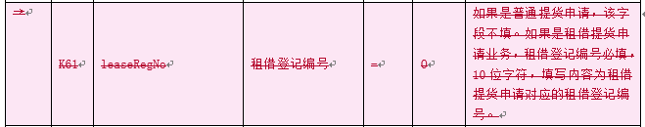

变更原因：交易所GTP协议域字典已删除K61域

## 接口6.4.2.2 库存变化流水查询请求及应答

变更内容：K91域变更为S95

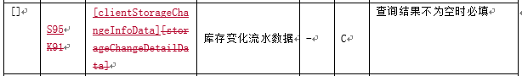

变更原因：交易所GTP协议域字典已删除K91域

## 接口6.5.1.1 新开户身份验证请求及应答

变更内容：删除该接口

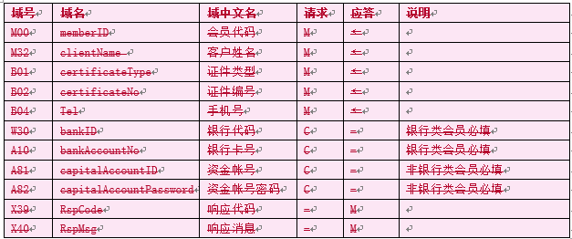

变更原因：该接口结合目前开户实现逻辑，使用不到。

## 接口6.5.4.3 客户持仓查询请求及应答（延期）

变更内容：P87域变更为P80



变更原因：交易所GTP协议域字典已删除P87域

## 接口6.5.4.4 客户持仓明细查询请求及应答（延期）

变更内容：P87域变更为P80



变更原因：交易所GTP协议域字典已删除P87域

## 接口6.5.1.4 推送客户开户结果

变更内容：删除该接口

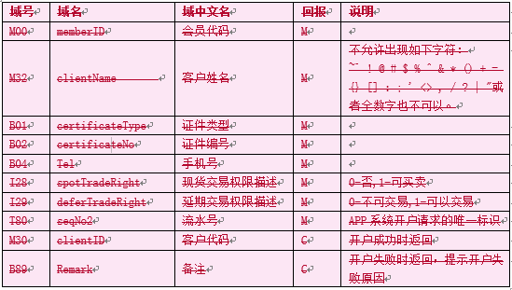

变更原因：交易所开户改为T+0，所以无须此接口。APP系统根据开户应答判断开户结果。

## 接口6.5.2.2 交易登录请求及应答

变更内容：I28、I29改成必传

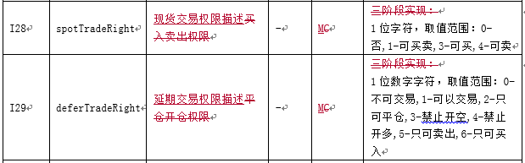

变更原因：APP系统会保存客户交易权限，作为业务增项的依据。

## 接口6.5.1.2 风险评测结果发送请求及应答

变更内容：I28、I29增加取值范围

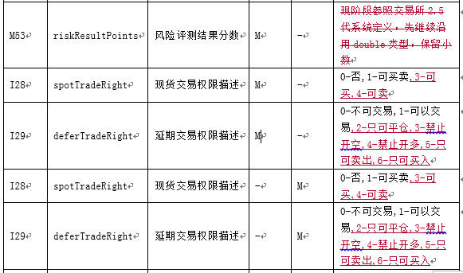

变更原因：实现客户业务增项功能。

## 统一APP系统应答码



# 系统改造对二级系统接口的影响

## 接口6.2.1.1 现货报单请求及应答O66域改变

变更类型：存量功能变更

影响：用域O65代替域O66，报文传输使用O65



## 接口6.2.1.3 现货报单回报 O66域改变

变更类型：存量功能变更

影响：用域O65代替域O66，报文传输使用O65



## 接口6.2.1.4 现货撤单回报 O66域改变

变更类型：存量功能变更

影响：用域O65代替域O66，报文传输使用O65



## 接口6.2.1.5 现货成交回报 O66域改变

变更类型：存量功能变更

影响：用域O65代替域O66，报文传输使用O65，必传



## 接口6.2.1.6 现货报单查询请求及应答 O41域改变

变更类型：存量功能变更

影响：用域O40代替O41，报文传输时使用O40



## 接口6.2.1.7 现货成交单查询请求及应答 O91域改变

变更类型：存量功能变更

影响：用域O90代替域O91，报文传输使用O90



## 接口6.2.2.6 延期报单查询请求及应答 O91域改变

变更类型：存量功能变更

影响：用域O40代替域O43，报文传输使用O40



## 接口6.2.2.7 延期成交单查询请求及应答 O93域改变

变更类型：存量功能变更

影响：用域O90代替域O93，报文传输使用O90



## 接口6.2.5.1 报单查询请求及应答

变更类型：存量功能变更

影响：现货、延期、即期报单合并，用市场代码区分。



## 接口6.2.5.2 成交单查询请求及应答

变更类型：存量功能变更

影响：现货、延期、即期成交单合并，用市场代码区分。



## 接口6.4.2.1 查询提货申请及应答 K61域删除

变更类型：存量功能变更

影响：删除K61域，APP系统目前没有用到该字段



## 接口6.4.2.2 库存变化流水查询请求及应答 K91域改变

变更类型：存量功能变更

影响：用域S95代替K91，报文传输时使用S95



## 接口6.5.1.1 新开户身份验证请求及应答 接口删除

变更类型：接口删除

影响：此接口之前没有用到，无影响



## 接口6.5.4.3 客户持仓查询请求及应答（延期） P87域改变

变更类型：存量功能变更

影响：用域P80代替P87，报文传输使用P80



## 接口6.5.4.4 客户持仓明细查询请求及应答（延期）P87域改变

变更类型：存量功能变更

影响：用域P80代替P87，报文传输使用P80



## 接口6.5.1.4 推送客户开户结果 删除该接口

变更类型：存量功能变更

影响：二级系统根据账户卡系统返回的开户结果，发送给APP系统，APP系统根据新开户应答确定客户是否开户成功。不需要发送开户回报。



## 接口6.5.2.2 交易登录请求及应答 I28、T29必传

变更类型：存量功能变更

影响：二级系统要在登录接口中返回客户的现货和延期的交易权限。APP系统会保存和更新客户交易权限，作为客户增项业务开通的依据。



## 接口6.5.1.2 风险评测结果发送请求及应答启动接口

变更类型：新增接口

影响：二级系统需要实现和联调此接口，为APP业务增项功能准备



## 统一APP系统应答码

影响：二级系统的应答码需要映射成APP统一的系统应答码。

操作成功时固定返回RSP000000

APP重复开户时固定返回RSP000001（个人开户请求及应答接口）

其他情况按照APP系统应答码统一转换后返回错误码和错误消息。

# 其他

其中部分接口中域的域名、域中文名、说明进行了修改，主要是为了和交易所GTP协议域字典保持一致，二级会员可以关注一下，对于原有的报文传输没有影响。